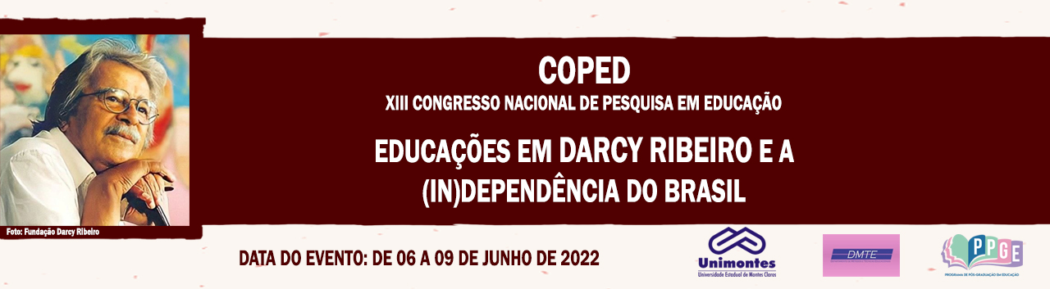

**ETNOMATEMÁTICA NOS ANOS INICIAIS DO ENSINO FUNDAMENTAL: UMA REVISÃO DE LITERATURA A PARTIR DE PESQUISAS NACIONAIS (2003-2012)**

Adriana L. B. Diogenes

Universidade Estadual de Montes Claros

[adrianadiogenes2@gmail.com](mailto:adrianadiogenes2@gmail.com)

Shirley Patrícia N. de C. e Almeida

Universidade Estadual de Montes Claros

[shirley.almeida@unimontes.br](mailto:shirley.almeida@unimontes.br)

**Resumo**: Esse estudo está sendo construída a partir de uma Revisão Sistemática de Literatura (RSL) sobre pesquisas acadêmicas nacionais, do período de 2003 a 2012, que tratam do trabalho com a Etnomatemática nos Anos Iniciais do Ensino Fundamental, tem como objetivo compreender o Programa Etnomatemática como potencial para a valorização da cultura afro-brasileira e africana, no cotidiano dos estudantes, ensejando um diálogo entre o conhecimento empírico e escolar. Fundamentamo-nos no estudo de Galvão, Sawada e Trevizan (2004), definindo o percurso metodológico utilizado. Realizamos a busca dos estudos em dois bancos de dados, sendo o primeiro o Catálogo de Teses e Dissertações da Capes e o segundo a Biblioteca Digital de Teses e Dissertações. Salientamos que há indícios de que este se tornará um trabalho relevante, em virtude de constarem parcas pesquisas referentes à Etnomatemática nos Anos Iniciais do Ensino Fundamental, em especial em Escolas Quilombolas, observação feita por meio da incipiência constatada, até o momento, nos dois bancos de dados.

**Palavras-chave:** Etnomatemática. Anos Iniciais do Ensino Fundamental. Revisão Sistemática de Literatura.

**Introdução**

A Revisão Sistemática de Literatura (RSL) é um procedimento que possibilita a investigação do panorama das pesquisas acadêmicas sobre um determinado assunto, focada em questões bem delineadas, com vistas a verificar, examinar e condensar os traços relevantes que estão disponíveis, encaminhando a análises importantes. Neste trabalho, focalizamos as pesquisas acadêmicas nacionais, do período de 2003 a 2012, que tratam do trabalho com a Etnomatemática nos Anos Iniciais do Ensino Fundamental, com o objetivo de compreender essa metodologia como potencial para a valorização da cultura afro-brasileira e africana, no cotidiano dos estudantes, ensejando um diálogo entre o conhecimento empírico e escolar.

**Justificativa e problema de pesquisa**

A pesquisa se justifica por considerarmos que a necessidade e importância de ampliar a produção e compartilhamento de pesquisas relacionadas aos processos de ensino e aprendizagem, permeados pela Etnomatemática, nos Anos Iniciais do Ensino Fundamental, em particular nas escolas quilombolas.

**Objetivo da pesquisa**

Temos como objetivo compreender a Etnomatemática como potencial para a valorização da cultura afro-brasileira e africana, no cotidiano dos estudantes, ensejando um diálogo entre o conhecimento empírico e escolar.

**Referencial teórico que fundamenta a pesquisa**

Galvão, Sawada e Trevisan (2004) afirmam que a RSL é um recurso importante que abarca os resultados de pesquisas relacionadas a um problema específico, É um método sistemático que possibilita identificar e avaliar trabalhos produzidos por pesquisadores e profissionais diversos, com direcionamento a novos conhecimentos a respeito daquilo que se está estudando. Considerando os estudos das autoras, definimos o nosso percurso de pesquisa.

A Etnomatemática pode ser apontada como uma concepção que se fundamenta no vínculo entre o conhecimento cultural e o escolar. Nesse sentido, a Educação Matemática deve ser encaminhada para a compreensão do mundo de maneira ampla e não somente como estratégia de resolução de problemas imediatos (D’AMBROSIO,2013).

Assim, queremos afirmar a necessidade do crescimento de pesquisas acadêmicas de forma a dar visibilidade ao acúmulo de conhecimento empírico, relacionado as experiências vividas no contexto social que as comunidades possuem e são pertinentes a Matemática, devendo ser observados e levados em consideração nos espaços escolares.

**Procedimentos metodológicos**

Nosso estudo baseou-se num mapeamento de pesquisas realizadas em Programas de Pós-graduação entre os anos de 2003 e 2012, no banco de teses e dissertações da Capes buscando, aquelas que versam sobre a Etnomatemática nos Anos Iniciais do Ensino Fundamental. Além do banco citado, também realizamos pesquisa na Biblioteca Digital Brasileira de Teses e Dissertações, para ampliar nosso banco de dados, utilizando o mesmo descritor. No momento atual, estamos realizando a análise dos dados identificando os pontos de divergência e convergência entre os trabalhos e nossa pesquisa, bem como buscando compreender, a partir destes, a Etnomatemática como potencial para a valorização da cultura afro-brasileira e africana, no cotidiano dos estudantes, ensejando um diálogo entre o conhecimento empírico e escolar.

**Resultados parciais da pesquisa**

Os dados obtidos, até o momento, serviram para identificar e caracterizar as pesquisas relacionadas ao tema de nosso estudo.

**Considerações**

Por meio de nossas reflexões desejamos contribuir para discussões sobre os processos de ensino e aprendizagem, permeados pela Etnomatemática, nos anos iniciais do Ensino Fundamental, incentivando a produção e disseminação de pesquisas nessa área de estudo e, também, como já dissemos, promover um diálogo entre o conhecimento empírico e escolar.

**Referências**

CAPES. Coordenação de Aperfeiçoamento de Pessoal de Nível Superior. *Serviços*: Banco de teses e dissertações. 2003-2012. Disponível em: http://servicos.capes.gov.br/capesdw/. Acesso em: 29 out. 2021.

D’AMBROSIO, U. *Etnomatemática* - Elo entre as tradições e a modernidade. São Paulo: Editora Autêntica, 2013.

GALVÃO, C. M.; SAWADA, N. O.; TREVIZAN, M. A. Revisão sistemática: recurso que proporciona a incorporação das evidencias na prática da enfermagem. *Revista Latino-americana de Enfermagem*, n. 12(3), p. 549-556, maio/jun. 2004.

IBICT. Biblioteca Digital Brasileira de Teses e Dissertações (BDTD). 2003-2012. Disponível em: <https://bdtd.ibict.br/vufind/ Acesso em: 29 out. 2021.